RISØR KOMMUNE

Årsplan 2024
Sektor for Helse & omsorg

Innholdsfortegnelse
1 Innsatsområder 3

Innsatsområder
Kommunens helse- og omsorgstjenester står foran store utfordringer i årene som kommer. Demografien viser at andelen eldre vil øke kraftig i årene framover. Samhandlingsreformen gjør at kommunen i tillegg får ansvar for flere og sykere pasienter og brukere. Andelen barn og unge blir mindre i samme periode. Samtidig stiller barnevernsreformen økt krav til tidlig samordnet innsats rettet mot utsatte barn og unge.
Kommunens økonomiske planlegging må ta hensyn til dette. Tjenestebehovet i helse og omsorg vil øke til det dobbelte fram mot 2040 dersom tjenestene løses på samme måte som i dag. Bare fra 2022 til 2023 økte antall pasienter/brukere i helse og omsorg med nesten 10%. Derfor jobbes det kontinuerlig med tiltak som gir en mest mulig rasjonell og effektiv drift. Stikkord her er innsatstrapp, oppgavefordeling, digitalisering, kompetanse og rekruttering.
Innsatstrappa
For å kunne utvikle bærekraftige tjenestetilbud i Risør kommune, bruker vi «Innsatstrappa» som en helhetlig og tverrsektoriell arbeidsmetode. Metoden er utarbeidet i fellesskap i Østre Agder regionråd, og formålet med metoden er:
Grunnlag for strategisk planlegging og tjenesteyting.
Grunnlag for dialog mellom politikk og administrasjon.
Utvikle en samlet oversikt over kommunens tjenestetilbud og ressursbruk på ulike nivå (trinn).
Utgangspunkt for økonomisk planlegging og styring for å omfordele ressurser til tidlig innsats og helsefremming.
Endre / forskyve aktivitet fra høyere trinn til mer egenmestring og forebyggende tiltak på lavere trinn.
For å imøtekomme dette er det etablert et fagutvalg for analyse og kunnskapsutvikling i Østre Agder. Det er opprettet et treårig engasjement som analyse og FOU rådgiver i 50%, et engasjement i 20% for å styrke samarbeidet mellom UIA og Østre Agder kommunene og det er bevilget 1,2 millioner over tre år til et forskningssamarbeid rettet mot tidlig innsats mot skrøpelige eldre.
Kommunalsjef er representert i Østre Agder Helselederforum som har lagt til rette for dette arbeidet fram til nå. Kommunedirektørutvalget er nå styringsgruppe for prosjektet med målsetting om et mer bredt og tverrsektorielt arbeid i alle Østre Agder kommunene.
Saksbehandling
Framtidig saksbehandling/saksbehandlere må ha fokuset rettet mot bunnen av innsatstrappa slik at den enkelte pasient/bruker kan klare seg godt og lengst mulig uten tyngre og kostbare tiltak. De må i tillegg ha kunnskaper om økonomi og organisatoriske relasjoner innen så vel helse og omsorg som ellers i kommunen, slik at kommunen sikrer riktig kapasitet på de ulike områdene når det virkelig trengs.
Helse og omsorg vil, som beskrevet i handlingsprogram og økonomiplan, i løpet av våren 2024 organisere og samle ressurser i en egen enhet for innovasjon og støtte. Det er ingen nye årsverk forbundet med dette, men et ønske om et tydeligere og mer rasjonelt støtteapparat for sektoren.
Digitalisering og velferdsteknologi
Digitalisering av arbeidsprosesser gjør det mulig å effektivisere driften og samtidig utvikle kvalitativt bedre tjenester til pasient og bruker for framtiden. Velferdsteknologi er også et viktig virkemiddel i denne sammenhengen. Videreutvikling av dette området ivaretas gjennom samarbeid med IKT Agder og Østre Agder kommunene. Arbeidet styres bl.a. gjennom Østre
Agder Helselederforum og lokalt og regionalt er flere store prosjekter på gang inn i 2024:
Innovasjonspartnerskap, FKJ (felleskommunal journal, Easycare (hjelpemidler), videreutvikling av fagsystemet Gerica, i tillegg til en rekke innkjøpssamarbeid som bl.a. ser på et nytt felles journalsystem for leger.
Koordinering
Forventningene til tjenestene øker, noe som igjen øker behovet for mer helhetlige og koordinerte tjenester innad i kommunen og mellom kommunen og sykehuset. Den gode samhandlingen med kommunens fastleger videreutvikles og forsterkes gjennom arbeidet med felles samlokalisert legesenter på Frydenborgsenteret.
Overgangene mellom sykehus og kommune ivaretas av framforhandlede avtaler innen ulike områder og gjennom faste møter i helsefellesskapet (samarbeidsmøter mellom sykehuset og kommunen).
Systemkoordinatorfunksjonen er tydeliggjort og styrket i 2022.
Heltid
Flere heltidsstillinger er hele tiden et mål. Det ligger en reserveressurs i alle deltidsstillingene som må utnyttes fremover. Kommunestyret styrket sykehjemmet med 1,5 millioner til dette formålet i budsjettbehandlingen for 2022 og hjemmetjenesten med 2 millioner for 2023. Større stillinger fremmer tjenestekvalitet, arbeidsmiljø og effektivitet.
Rekruttering og kompetanseutvikling
Helse og omsorg merker utfordringer i.f.t. rekruttering særlig for sykepleiere og leger. Tiltak for dette drøftes kontinuerlig med tillitsvalgte og tas nå også direkte med utdanningsinstitusjoner. Arbeidsmiljø, fagutvikling, videreutdanning og organisering er sentrale fokusområder her. Lønn står også sentralt, men synes ikke å være avgjørende alene. Alt tyder på at det ikke blir mindre krevende i tiden fremover. Derfor er fokuset på å beholde ansatte også stort.
Sektoren har fra våren 2023 satt av ressurser som utelukkende jobber med rekruttering og kompetanse og vi ser allerede positive effekter av dette. Vedkommende jobber opp mot fagarbeidere, lærlinger, høyskole og andre utdanningsløp og kursing. Arbeidet har også resultert i ar flere ufaglærte har startet på et fagutdanningsløp.
Leve hele livet
Plan for Leve hele livet ble vedtatt i kommunestyret i oktober 2021. Reformen er også forankret i kommuneplanens samfunnsdel og tiltakene med økonomiske konsekvenser legges inn i handlingsprogram, budsjett og økonomiplan.
Reformen Leve hele livet skal bidra til at eldre kan mestre livet lenger, ha trygghet for at de får god hjelp når de har behov for det, at pårørende kan bidra uten at de blir utslitt og at ansatte kan bruke sin kompetanse i tjenestene.
Meldingens hovedfokus er å skape et mer aldersvennlig Norge og finne nye og innovative løsninger på de kvalitative utfordringene knyttet til aktivitet og fellesskap, mat og måltider, helsehjelp, sammenheng og overganger i tjenestene.
Antall personer over 80 år vil øke med 143% i Risør fram mot 2040. Dette innebærer at kommunen må fortsette å omstille og gjøre kloke tiltak for å møte dette på en best mulig måte. Utvidet hjemmebasert tjeneste, korttid og avlastning for pårørende, digitalisering og velferdsteknologi, treningsgrupper og oppsøkende dagsenter for eldre er stikkord her. Universell utforming og tilrettelegging blir svært viktig for kommunen i årene framover.
Brukermedvirkning
Brukermedvirkning er og blir sentralt og brukerens kunnskaper, erfaringer og behov blir avgjørende for å finne gode og rasjonelle løsninger. Helt fra individuell kartlegging av den enkeltes behov til samhandling på systemnivå med Brukerrådet. Hjemmetjenesten er nå invitert inn i et større femårig forskningsprosjekt med fokus på medikamenthandtering hos eldre. Her vil brukeren selv bli involvert.
Pandemi
Pandemien beslagla tid og store ressurser som fikk konsekvenser for tjenesteutvikling, innovasjon, kompetanseutvikling og saksbehandling. Pandemien gav oss imidlertid også ny kunnskap og har vist at beredskap og smittevern i større grad må løftes opp og fram i den kommunale planleggingen.
Det sterke helsesamarbeidet innen Østre Agder viste seg nyttig og viktig for å kunne ha robuste og faglig gode løsninger innen smittevern og beredskap. Dette gjaldt både faglig nivå, personellressurser, organisering, tilgang på smittevernutstyr, sengekapasitet og økonomi. Erfaringene tas med videre i Helselederforum.
Beredskap
Gjennom bla kommunens beredskapsplan, kriseledelsesplan, smittevernplan og infeksjonskontrollprogram skal kommunen være rustet til å møte fremtidige pandemier.
Byggeprosjekter
To store byggeprosjekter ble sluttført i 2023. Utvikling av Tjennasenteret med 17 nye omsorgsboliger ble ferdigstilt i mars. Tiltaket går rett inn i Leve hele livet reformen bl.a. med økt trygghet, tilgjengelighet og mestring for den enkelte.
Prosjektet Boliger unge funksjonshemmede ble tatt i bruk i mai. Målsettingen her er at brukerne skal eie sine boliger organisert som et borettslag.
Samlokalisering av legene
Kommunestyret har vedtatt samlokalisering av alle fastlegene på/ved Frydenborgsenteret. Arbeidsgruppe med legene og støttepersonell er igangsatt og arkitekter er koblet på. Legene er svært entusiastiske og ser fram til en fremtidsrettet og god løsning.
Befolkningsgrunnlaget på landsbasis vil kunne komme til å endre på sykehusstrukturen. Det vil, slik vi vurderer det, bety færre sykehus i framtiden. Det kan videre bety enda flere oppgaver over på kommunene. Derfor vil styrking og utvikling av Frydenborgsenteret være viktig. En innplassering av legene her vil gi synergier både med henblikk på personell, fag og økonomi i framtiden.
Helselederform Østre Agder
Helselederforum Østre Agder (HLF) er et rådgivende organ for Kommunedirektørutvalget og utarbeider årlig sin virksomhetsplan. Utvalget skal fremme samhandling, utviklingsarbeid og kompetansesamarbeid innenfor fagfeltet helse, omsorg og levekår mellom kommunene i Østre Agder og sykehuset. Hovedmålet er et sammenhengende tjenestetilbud som kjennetegnes av høy kvalitet, pasientsikkerhet, nærhet til pasienten, kompetente medarbeidere og effektivitet.
Omsorgsforskningskommune
Helse og omsorg i Risør er, gjennom samarbeidsavtale, en omsorgsforskningskommune. Dette innebærer å være partner med Senter for omsorgsforskning i dets forskningsaktivitet, nasjonalt og regionalt. Partnerskapet innebærer blant annet å bistå i prosessen med å samle inn relevant informasjon til forskningsprosjekter ved for eksempel å sette senteret i kontakt med viktige informanter i omsorgstjenestens nedslagsfelt ved behov. Det kan også innebære å delta som forskingsdeltaker gjennom å svare på et spørreskjema eller stille til intervju.
Som kompensasjon for å delta i omsorgskommunepanelet, vil kommunen være prioritert i fagmiljøet ved Senter for omsorgsforskning, bli tilgodesett med formidling av forskningsresultater og kunne be om råd i aktuelle omsorgsfaglige problemstillinger. I år går hjemmetjenesten inn i et større forskningsprosjekt som går over fem år. Fokuset for dette prosjektet er medikamenthåndtering til eldre.
BTI og tidlig innsats
BTI-modellen skal sikre god informasjonsflyt, brukermedvirkning, dokumentasjon og samordning av tjenester. Kommunen er i front på dette arbeidet og satsingen er i tråd med analysen som helse og omsorg har gjort sammen med Østre Agder kommunene og Agenda Kaupang og innsatstrappa om tidlig innsats og koordinering.
Barnevernsreformen
Formålet med reformen er at barn og familier som trenger det, skal få hjelp til rett tid i lokalsamfunnet. Kommunene får et større ansvar for barnevernet, og det forebyggende og tverrsektorielle samarbeidet styrkes. Barnevernsreformen er derfor også en oppvekstreform. Implementering og videreutvikling av BTI vil utgjøre rammeverket i arbeidet. Ulike prosjekter i helse, oppvekst og spesifikt helsestasjonen, vil bidra til utvikling i riktig retning.
Forventninger til tjenestene
Forventingene til tjenestene øker. Ressursene for å møte disse øker ikke tilsvarende. Tilsyn, revisjoner, dokumentasjonskrav, rapporteringskrav og målinger forsterker disse forventningene.
De ansatte møter disse forventningene i sitt daglige arbeid. Opplevelsen av å ikke strekke til øker.

Fag og tjenester
ENHET PSYKISK HELSE
Tjenester og organisering:
Tjenesten er organisert i tre team, Recovery team, Ung team og Rask psykisk helsehjelp. I tillegg drifter enheten dagtilbudet på nr. 14 som står sentralt i tjenestene som psykisk helse leverer.
Recovery team gir tjenester til personer med problemer/lidelser som strekker seg over noe tid.
Ung Team gir tjenester til ungdom og unge voksne i alderen 13 til ca. 25 år.
Rask psykisk helsehjelp har gitt tilbud om samtaleserier til personer med milde til moderate psykiske helseplager.
Satsningsområder 2024
Assistert selvhjelp
I 2024 vil enheten ta i bruk assistert selvhjelp som tilbud til personer med milde og kortvarige problemer. Dette er et verktøy hvor en tar i bruk evidensbaserte metoder. Verktøyet inneholder opplæring om ulike psykiske problemer (psykoedukasjon), øvelser og oppgaver samt ulike målinger og tilbakemeldingsverktøy. Dette for at de ansatte skal kunne gi mest mulig måltettet bistand.
Aktiviteter i samarbeid med Frivilligsentralen
Et viktig bidrag til bedre psykisk helse er å føle tilhørighet og tilgang til arenaer hvor en opplever mestring. Vi vil i 2024 prøve ut ulike aktivitetsbaserte tilbud til ulike aldersgrupper hvor en bruker Frivilligsentralen som base.
Samarbeid med nabokommuner
Det er innledet et samarbeid i de psykiske helsetjenestene i Gjerstad, Tvedestrand, Åmli, Vegårshei og Risør. Fokus for samarbeidet i 2024 vil være erfaringsutveksling og felles kompetansehevingsaktiviteter. I tillegg vil vi se på muligheter for å kunne tilby gruppe baserte tilbud på tvers av kommunene.

ENHET REHABILITERING OG HJEMMETJENESTER
Tjenester og organisering:
Hjemmesykepleie
Tjenesten er organisert i team. Færrest mulig ansatte med riktigst mulig kompetanse til pasienten er målsettingen. Vi jobber med å sikre alle kommunens innbyggere uansett livsfase får rett hjelp på rett sted og til rett tid. Tjenestene baseres på den kartlegging av den enkeltes behov og ytes etter enkeltvedtak.
Hjemmetjenesten opplever økt etterspørsel om sommeren. Disse brukerne kommer i tillegg til kommunens egne innbyggere. Dermed øker arbeidsoppgavene samtidig som vi skal avvikle ferie for de faste ansatte. Denne utfordringen er økende.
Praktisk bistand
Hjemmehjelp ligger langt nede i innsatstrappen, det er meget viktig å utvikle videre da dette bidrar til at mange klarer seg med lite tjenester over tid.
Korttidsavdelingen
Det er tenkt en gradvis oppbygging av kapasiteten i avdelingen. Tjenesten fikk ingen nye årsverk for å styrke denne avdelingen i 2023. Pasientene er svært syke og krever ofte avansert oppfølging. Avdelingen jobber med tverrfaglig kartlegging og medisinsk oppfølging for å tilrettelegge for hjemreise hvis mulig. Målsettingen er god kapasitet på korttidsplasser samtidig som tilbudet om avlastning til pårørende kan utvides.
Hjelpemiddellager
Nytt hjelpemiddellager legger til rette for en rasjonell og kvalitativ god utlevering av hjelpemidler. Digital lagerstyring er etablert. Flere kommuner har vært på besøk for å få informasjon om dette.
Dagtilbud hjemmeboende eldre
Dagsenteret på Frydenborgsenteret har åpent hver dag. Dette tilbudet er utvidet til også å gjelde oppsøkende dagtilbud. Slik fanger man opp flere med behov, for eksempel for kortere avlastning i eget hjem. Fokus er pasienter med demens som samles på egne dager.
Rehabilitering
Rehabiliteringstjenesten består av fysioterapeuter, ergoterapeuter og hjelpemiddelteknikker. Denne tjenesten retter seg mye mot hjemmeboende og korttidsavdelingen. I tillegg til gruppetrening og hjemme trening.
Friskliv
Frisklivssentralen driftes av fysioterapeut knyttet til denne tjenesten. Hovedaktiviteten er veiledning, kursvirksomhet og gruppetrening.
Kreft og demens koordinator
Slått sammen disse to funksjonen, en person jobber nå fulltid med disse to feltene. Koordinator er bindeleddet til hjelpeapparatet, hjelper med å koordinere og tilrettelegge hverdagen for den syke og de pårørende på en best mulig måte.
Satsningsområder 2024:
Jobbe med kompetanseheving og rekruttering til tjenesten
Utvikle samarbeidet med Gjerstad og Tvedestrand på Frisklivsområdet.
Starte planlegging og iverksetting av forebyggende hjemmebesøk
Utvide bruk av trygghetsteknologi

ENHET SYKEHJEM
Tjenester og organisering
De fleste pasientene som kommer inn på sykehjemmet har hatt et ønske om å bo hjemme lengst mulig. Det betyr at funksjonsnivået til pasientene er på et lavere nivå når de får vedtak om langtidsopphold enn det var tidligere. Det fører igjen til behov for tettere og mer avansert medisinsk oppfølging og pleie. Utfordringen er å klare dette på en faglig forsvarlig og god måte, samt ivareta lovpålagte krav. Fra 2024 er sykehjemslege i 100 % stilling på plass, dette sikrer den medisinske oppfølgingen av pasientene. Det er hjemmetjenesten som saksbehandler og fatter vedtak om sykehjemsplass til den enkelte beboer.
Sykehjemmet har 56 langtidsplasser på Frydenborgsenteret, fordelt på 7 avdelinger med 8 beboere i hver avdeling. I tillegg har enheten eget kjøkken og vaskeri. Kjøkkenet drifter kantina, samt produserer og leverer vakuumpakket middag til hjemmeboende. Enheten har også ansvar for natt-tjenesten i kommunen. Det innebærer langtidsplassene, korttidsavdelingen og hjemmetjenesten på natt. Totalt er det 70 årsverk i enheten.
Satsningsområder for 2024:
Sykehjemmet startet sertifiseringsprosessen for å bli et Livsgledehjem i februar 2023, og ble offisielt sertifisert 15. februar 2024. Systemet sikrer systematisk oppfølging av beboernes psykososiale behov, samtidig som lover og forskrifter ivaretas. Personsentrert omsorg og fokus på hva den enkelte har av iboende ressurser står helt sentralt. Arbeidet med å sikre systemet i daglig drift fortsetter i 2024.
Frivillige lag og foreninger bidrar med viktige aktiviteter i helse og omsorg, og et av kriteriene i Livsgledehjem er å legge til rette for samarbeid med frivillige. Dette arbeidet fortsetter videre i 2024.
Rekruttering og kompetanseutvikling er viktige satsningsområder i enheten, herunder systematisk opplæring av nyansatte. I tillegg er fokuset på organisering, ansvars- og oppgavedeling og ulike former for arbeidstidsplanlegging med tanke på hvordan vi kan møte fremtiden best mulig. I dette ligger også videre arbeid med digitalisering.
Medarbeidersamtaler og sykefraværsoppfølging skal også ha ekstra fokus i 2024.

ENHET HABILITERING
Tjenester og organisering
I vår enhet gir vi tjenester til personer med nedsatt funksjonsevne både psykisk og fysisk i kommunale og private bofellesskap og i egne leiligheter i nærheten. Det er enhetsleder i Habiliteringstjenesten som har det overordnede ansvaret for enheten og for at tjenesten som gis er i tråd med de føringer som er gitt fra Helsedirektoratet med tilstøtende lover, forskrifter, faglige retningslinjer og avtaleverk. Dette ligger til grunn for vedtak som fattes til den enkelte tjenestemottaker og som er individuelt tilpasset den enkelte.
Mange av beboerne er i arbeid på Linken aktivitetssenter eller på Lisand på dagtid. Vi bistår med støtte og bistand til en aktiv fritid. Det er en variert beboer gruppe som gir ulike faglige utfordringer og mange spennende og varierte arbeidsoppgaver. Vi jobber mot at den enkelte beboer tar aktiv rolle i sitt eget liv, så det er sterkt fokus på selvbestemmelsesretten. Vi tilrettelegger og har et faglig fokus slik at det bidrar til en trygg og meningsfull hverdag for alle som mottar tjenester fra Habiliteringstjenesten.
Tjenestene gis ut fra tilknytning til forskjellige avdelinger, Orreveien, Tyriveien og Sandnes. I tillegg gis det barneavlastning til foreldre ifølge lovteksten har et «særlig tyngende omsorgsarbeid».
Satsningsområder 2024
Innarbeiding av nasjonal veileder: Gode helse- og omsorgstjenester til personer med utviklingshemming - Helsedirektoratet. I veilederen kommer helsedirektoratet med både anbefalinger og krav som skal føre til faglig forsvarlige tjenester som bidrar til trygghet, deltakelse, livskvalitet, funksjons- og mestringsevne, utvikling på egne premisser, læring og motivasjon. Gode tjenester er forankret i fagkunnskap, faglige retningslinjer og veiledere og i allmenngyldige samfunnsetiske normer.
Rekruttering, kompetanse og fagutvikling. Habiliteringstjenesten vil fortsette å ha fokus på kompetanse i 2024. Dette gjør at vi må tenke nytt. Ikke bare må vi legge til rette for god rekruttering og for at de ansatte har muligheter for kompetanseheving og faglig utvikling. Vi må også finne nye måter å jobbe på, bli flinkere til å ta i bruk ny teknologi, utnytte tilgjengelige ressurser bedre og styrke ledelse og planlegging. Gjennom denne satsingen skal vi sammen sørge for en bærekraftig helhetlig tjeneste med tilstrekkelig og kompetent personell. Vi løfter særlig frem etablering av en heltidskultur i tjenestene, redusert vikarbruk og derigjennom økt kontinuitet i bemanningen, som viktige områder å jobbe med de neste årene.
Tilgang på arbeid og aktivitet. Det er kjent at «mennesker med utviklingshemning skal kunne benytte sine evner fullt ut, og at utviklingshemmede skal kunne leve et liv så nært det normale som mulig, med størst mulig grad av selvbestemmelse» (St.meld. 40, 2002-03, s.125). Det er derfor ekstra viktig å legge til rette slik at utviklingshemmede i voksen alder i større grad kan velge en tilværelse som innebærer lønnsarbeid på det ordinære arbeidsmarkedet, dersom dette er ønskelig. Vi skal i 2024 ha mer fokus på hvilke utviklingsmuligheter er der i vår kommune for varierende arbeid.
Boenheter for psykisk utviklingshemmede. Det skal sees på boligmassen i Habiliteringstjenesten. Hva har vi? Hva trenger vi? Hvilke tiltak og tilrettelegging bør gjøres for å gi best individuell tilpasning som gir god livskvalitet, selvbestemmelse, deltagelse i nærmiljøet samt god bærekraftig ressursbruk. Det sees på en struktur og omorganisering.
Styrke det tverrfaglige samarbeidet. Økt samarbeid med helsestasjon, skole, psykisk helse for å sikre rett helsehjelp og oppfølging.
Gjennomføre prosjekt. Et samarbeid mellom Linken og avdelingene med fokus på aktivitet, mestring og læring. « Topptur».
ENHET HELSE:
Tjeneste og organisering:
Helse- og omsorgstjenesteloven med tilstøtende lover, forskrifter, faglige retningslinjer og avtaleverk ligger til grunn for arbeidet i enheten.
Enheten består av;
Helsestasjonstjeneste arbeider med svangerskapsomsorg, helsestasjon for barn 0- 5 år, skolehelsetjeneste for hele skoleløpet, helsestasjon for ungdom og helsestasjon for nyankomne flyktninger. Tjenesten består av helsesekretær, jordmor, helsesykepleiere, fysioterapeut, psykisk helseveileder og lege. Tjenesten er representert i Koordinerende Enhet, og samarbeider med mange på tvers av områder i kommunen. Deltar bl.a. i ressursteam og på foreldremøter i skole- og barnehager. Tjenesten ytes i et familieperspektiv med fokus på positiv utvikling, god tilknytning, helsekompetanse og livsmestring. Mål å styrke foreldreskap og øke mestringskompetansen for barn, unge og foreldre.
Kommunepsykolog er organisert i enhet helse, men yter tjenester i store deler av kommunen. I stor grad veiledning av ansatte og ansatte grupper. Etter behov også samtaler, avklaring og undervisning. Ressursperson i psykososialt kriseteam.
Systemkoordinator er sekretær i Koordinerende Enhet. Utfører individuelle koordineringsoppdrag. Systemansvar individuell plan, barnekoordinator, kontaktperson forløp psykisk helse barn og unge.
Allmennlegetjenesten består av helsestasjonslege, tilsynslege Frydenborgsenteret og 6 fastleger. Fastlegene fordeler seg på tre kommunalt ansatte og tre leger med driftsavtale. Vi har for tiden en lege i spesialiseringsløp (ALIS).
Søndeled legekontor og Solsiden legesenter er kommunalt drevet, mens kommunen leier plass for en kommunalt ansatt lege på Kragsgata legesenter.
Fysioterapitjenester med driftsavtale (Risør fysikalske institutt) har fire hele hjemler med driftsavtale med Risør kommune.
Enhetsleder helse er i tillegg leder av Koordinerende Enhet (KE), samt Risør kommunes kontaktperson mot Barnevernstjenesten Øst i Agder og Østre agder krisesenter, som begge er organisert som interkommunale samarbeid.
Satsningsområder 20024:
- Utprøving og innarbeiding av nasjonalt forløp for barnevern. For enheten vil trolig fastleger og helsestasjonstjeneste være mest involvert.
- Fra 1.april 2024 vil alle stillinger i allmennlegetjenesten være besatt av fast ansatte leger med mye god kompetanse. Året bør brukes til å samle legene til ei sterk faggruppe som kan løfte hverandre!
- To av fire fysioterapeuter på Risør fysikalske institutt er nye i løpet av et halvt år. Viktig å få ny gruppe til å fungere, og få til god samhandling med de kommunale fysioterapitjenestene i tråd med utarbeidet samarbeids- og prioriteringsdokument.
- Samlokaliserte legesenter er den største helsesatsingen i perioden. Arbeidet i 2024 må legge et godt grunnlag bygningsmessig, faglig, organisatorisk og kulturelt.
- Videreutvikle styrkende miljøtiltak/forsterket skolehelsetjeneste i barneskolen
- Gjennomføre prosjekt. Fokusområder og ambisjonsnivå i tråd med tildelte midler.
- Være en helsefremmende og forebyggende tjeneste anno 2024! Økt kjennskap til og kunnskap om digitale- og sosiale medier.

Økonomiske rammer

Budsjettvedtaket
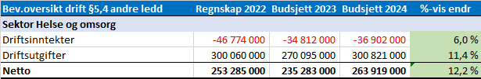
Et sentralt område å jobbe med framover er hvordan ressursene fordeles, generelt i kommunen og spesielt i helse og omsorg. Knappheten på ressurser vil øke i takt med økte behov og forventninger noe som gjør at vi må vurdere tildeling og saksbehandling på en annerledes måte.
Kommunens helse og omsorgstjenester står foran store utfordringer i årene som kommer. Demografien viser at andelen eldre vil øke kraftig i årene framover. Samhandlingsreformen gjør at kommunen i tillegg får ansvar for flere og sykere pasienter og brukere. Andelen barn og unge blir mindre i samme periode. Kommunens økonomiske planlegging må ta hensyn til dette.
Dette er et stykke på vei hensyntatt i budsjettet for 2024 som viser en økning i årsverk og rammer for helse og omsorg.
Tjenestebehovet i helse og omsorg vil øke til det dobbelte fram mot 2040 dersom tjenestene løses på samme måte som i dag. Derfor jobbes det kontinuerlig med tiltak som gir en mest mulig rasjonell drift.

Vedtatte tiltak for sektoren
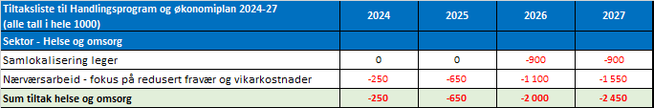
Tegninger av nytt legesenter foreligger ferdig etter en bred og god prosess med legene, arkitekter og administrasjon.

Arbeidsgiver
En god arbeidsgiverpolitikk handler om å se og tilrettelegge for ledere og medarbeidere som organisasjonens viktigste ressurs for å nå mål, utvikle og levere gode tjenester.
Arbeidsgiverpolitikk kan defineres som de verdier, holdninger og handlinger som arbeidsgiver står for og praktiserer overfor medarbeiderne hver dag.
Verdidokumentet er sentralt i dette arbeidet og brukes aktivt i ulike sammenhenger innen helse og omsorg. Ved ansettelser, ved medarbeidersamtaler, ved den vanskelig samtalen og ellers i det daglige arbeidet.

Bemanning
Den største utfordringen nå er å få tak i kvalifisert arbeidskraft, særlig hva gjelder sykepleiere og leger. Dette er imidlertid en ting vi ikke er alene om å oppleve. Vi har ansatt en person i 40% stilling som skal jobbe utelukkende med rekruttering av sykepleiere, vernepleiere, helsefagarbeidere m.m. Hun får også ansvar for lærlingene samtidig som hun blir vår hovedkontakt mot utdanningsinstitusjonene.

Kompetanse

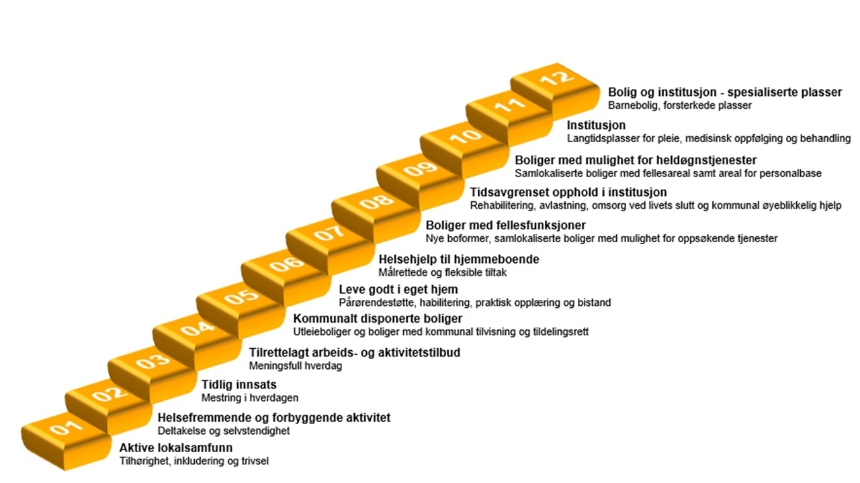

En helhetlig planlegging av alle tjenesteområder i kommunen som styrker de lavere trinnene i innsatstrappen, kan bidra til å utsette, og i noen tilfeller gjøre at det ikke er behov for ressurskrevende kommunale helse- og omsorgstjenester. Verktøyet benyttes for å skape mest mulig nytteverdi for innbyggeren innen rammen av fag, folk og penger.
Framtidig saksbehandling/saksbehandlere må ha fokus rettet mot bunnen av innsatstrappa slik at den enkelte pasient/bruker kan klare seg godt og lengst mulig uten tyngre og kostbare tiltak. De må i tillegg ha kunnskaper om økonomi og organisatoriske relasjoner innen så vel kommunen generelt som helse og omsorg spesielt, slik at kommunen sikrer riktig kapasitet på de ulike områdene når det virkelig trengs.
Sykepleiebehovet er spesielt stort og kommunen vurderer ulike tiltak for å bedre tilgangen på denne gruppen bl.a. gjennom et tettere samarbeid med universiteter og høyskoler. Tilrettelegging for fagarbeidere som vil ta sykepleierutdanning kan bli et viktig tiltak.
Tilbud til ufaglærte assistenter om å fullføre fagbrev i helsefag gjennom strukturert oppfølging og relevante praksisperioder internt i kommunen. I tillegg gjennomfører ansatte viktige spesialiserte kurs innenfor sine fagområder.
Vi opplever stor interesse og høyt engasjement rundt kompetanseheving og videreutdanning blant våre ansatte. Kommunens lønnspolitikk reflekterer arbeidsgivers ønske om å stimulere til kompetanseheving.
Med den organiseringen vi har kan kompetansehevingen styres etter sektorens behov. Jobber du på rehabiliteringsteamet skal du fortrinnsvis videreutdannes innen rehabilitering. Tilsvarende for eksempel med demensteamet, psykisk helse eller helsestasjon. Dette styrker også strukturen i organisasjonen. Teamorganiseringen som preger helse og omsorg styrker kompetansen til den enkelte og reduserer antall ansatte som den enkelte bruker/pasient møter i det daglige.
40% stilling er satt av til arbeid utelukkende med rekruttering og kompetanse. Tett og godt samarbeid med utdanningsinstitusjoner og tillitsvalgte blir en forutsetning. Tilrettelegging for kompetanseheving og videreutdanning og gode lønnsbetingelser blir viktige faktorer i framtidig rekruttering
Helse og omsorg har utarbeidet en felles kompetanse og rekrutteringsplan.

Nærvær/fravær
Sykefravær i hele 2023
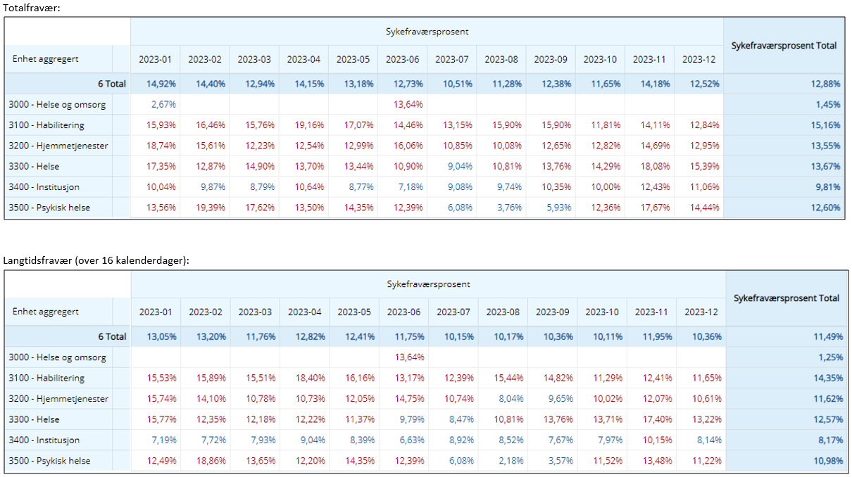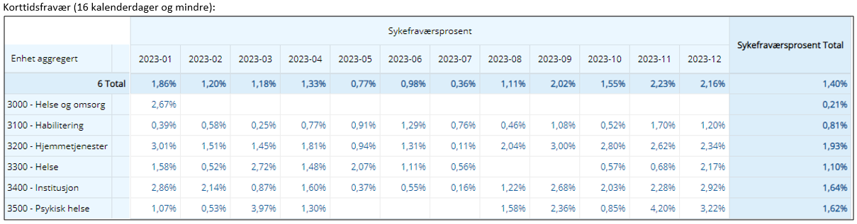
Sykefraværet er for høyt og det jobbes aktivt i alle enheter med å redusere det. Fjoråret innebar bl.a. en grundig kartlegging gjennomført av bedriftshelsetjenesten blant en stor del av de ansatte og i tillegg en kartlegging gjennom intervjuer m.h.t årsakssammenhenger og tiltak.
Dette tas videre i år gjennom del to av prosjektet som bl.a.tar for seg etablering av felles rutiner for forebygging og oppfølging i enhetene.

Mål for sykefraværet i 2024
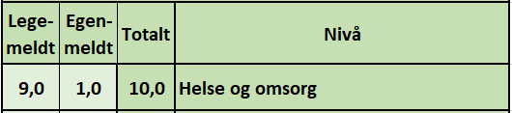

Heltid/deltid
Heltidskultur.
Omfanget av deltid i helse og omsorg er en av de mest utfordrende oppgavene vi har. Dette krever nye løsninger. Innovasjon og nytenkning er avgjørende for at kommunen skal kunne møte de utfordringene vi står over for både for å kunne gi gode tjenester og for å rekruttere de menneskene vi ønsker. Noen av disse utfordringene kan ikke løses ved å fortsette å jobbe på samme måte.
Helse og omsorg har deltatt i et interkommunalt nettverk om dette. Arbeidet tas videre i egen kommune. Det er et kontinuerlig fokus på høyere stillingsstørrelser.
Stadig jobbing og forbedring av bemanningsplaner og turnuser har stort fokus fra ledere og tillitsvalgte. Hovedutfordringen er helgene. En økning av grunnbemanningen synes å være helt avgjørende i denne sammenhengen.

Arbeidsmiljø
Kommunens kvalitetssystem, QM+, brukes kontinuerlig i helse og omsorg. Det oppfordres til bruk av avvikssystemet som et ledd i kvalitetsutviklingen av tjenestene. Det gjennomføres systematiske vernerunder i forhold til IK/HMS.
Medarbeiderundersøkelser gir stort sett gode tilbakemeldinger. De blir gjennomgått i ledergruppa og tas videre i den enkelte enhet slik at medarbeiderne får mulighet til å bidra inn i et forbedringsarbeid. Dette har vært utfordrende å gjennomføre under pandemien.

Klima & Miljø

Sektorens klima- og miljøstatus
Transport utgjør mer enn halvparten av utslippene som kan kuttes i en kommune. Gjennom overgang til nullutslippskjøretøyer, reduksjon i transportbehov og tilrettelegging for gange, sykling og kollektivtransport, kan kommunen bidra til reduksjon av klimagassutslipp og samtidig gjøre sentrene våre mer attraktive og tilgjengelige.
Utbyggingen av Frydenborgsenteret med nytt parkeringshus for hjemmetjenestens biler gjør det mulig med en gradvis overgang til el-biler og avviklingen av dagens bilpark. Bilparken skiftes gradvis over til el biler. Disse er imidlertid dyrere å lease og ikke like anvendelige om vinteren.
Sektoren kildesorterer i avdelinger og enheter og kjøkkenet har fokus på redusert matsvinn.

Miljøfyrtårn-sertifiseringer
Risør kommune jobber med å bli sertifisert som Miljøfyrtårn. Kommunehuset var først ute og Frydenborgsenteret står for tur våren 2024.

